. 3DMax에서 vrMesh 파일 생성하기
- I3MaxExporter plug-in 창에서 Option 버튼을 클릭합니다.

- 다음과 같은 옵션 창에서 Basic tap의 Export VR Mesh를 체크합니다
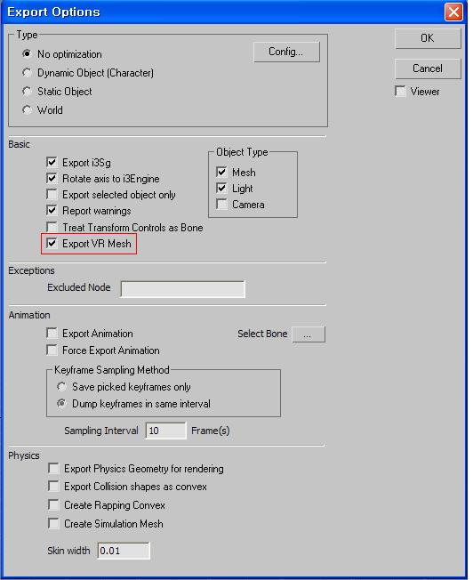

- 버튼을 클릭하여 저장할 폴더 및 파일명을 세팅(.i3Sg확장자명으로 저장) 후
을 누르면 파일로 저장됩니다.

- 텍스쳐를 포함한 메쉬의 경우 Diffuse, Normal, Specular는 파일명 뒤에 _Diff, _Norm, _Spec으로 종류를 구분하도록 나옵니다.

. I3Viewer에서 vrMesh 파일 불러오기.
- .vrMesh 파일을 드래그앤 드롭하여 i3Viewer tool에 끌어다 놓으면 로드를 합니다.
- 텍스쳐 파일인 .vrTex는 따로 볼 수 있는 툴은 마련되어 있지 않습니다.
메쉬에 텍스쳐 정보도 같이 포함되어 있으면 i3Viewer tool에서 .vrTex 파일을 자동으로 로드합니다.

